

**EGE ÜNİVERSİTESİ**

**MÜHENDİSLİK FAKÜLTESİ**

**BİLGİSAYAR MÜHENDİSLİĞİ BÖLÜMÜ**

**Microcontroller Based System Design**

**Projesi**

**TESLİM TARİHİ**

25 Mayıs 2015 Pazartesi

**HAZIRLAYAN**

Ahmet Ercan ÜNAL, 05130001212

Yılmaz GEZER, 05110000807

İçindekiler

1- Proje Tanımı 3

2- Tasarım 4

3- Flow Chart 5

4- Gerçekleştirim 6

# Proje Tanımı

Kapı kilit sistemi (otomatik kapı sistemi) basınç sensörü ve tuşlar yardımıyla elektronik kapıyı kontrol etmeyi sağlar. Sensör aktif olduğunda interrupt oluşturarak sistemin durumuna bağlı olarak kapı açma sinyali gönderir.

4 adet tuşu vardır.

1. Kapıyı Kilitle Tuşu: Basınç sensöründen sinyal gelsede kapı açılmıycaktır.
2. Aç Tuşu: Sistemin durumuna bakılmaksızın kapıyı 15 saniyeliğine kapı açma sinyali üretir. Süre bittiğinde kapı açma sinyali sistemin durumuna göre eski değeri atanır.
3. Sürekli Kapı Açma Tuşu: Bu tuş sistemin sürekli kapı açma sinyali göndermesini sağlar.
4. Otomatik Kapı Açma Tuşu: Bu tuş basıldığında sitemin durumunu ayarlar, böylece basınç sensöründen sinyal geldiğinde kapı 15 saniyeliğine açılır.

# Tasarım

Kapı açma sinyali gelince led ışığı yanacak şekilde ayarlandı.

2 adet interrupt kullanıldı. Bu tuşları birinden ayırmak için Port3’ün bazı pinlerinden yararlanırdı. P3.3 1 olduğu zaman timer çalışmıycak anlamına gelmektedir. Bu yüzden Kilit ve sürekli açık tuşunu orlayarak P3.3’e aktardık.

Kilit, Otomatik Açılsın ve Sürekli Açık kalsın tuşları sistemin durumunu kontrol etmek için varlar. Aç tuşu ve interrupttan gelen sinyalde ise P1.0 portuna 15 saniye boyunca 1 sinyali gelmesini sağlıyor.

P1.1 Portuna kilit tuşu bağlı, kilit tuşuna basıldığında bir interrupt geldiğinde bu porta bakarak kilit tuşuna basılıp basılmadığını anlayabiliriz.

P1.2 portuna ise sürekli açık kalsın tuşu bağlı.

Yukarıda açıklanan mikrodenetleyici tasarımı Şekil 2’deki gibidir.

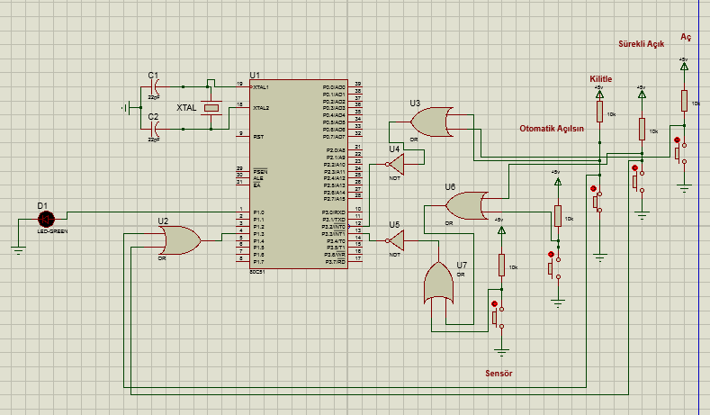

Şekil 2: Mikrodenetleyici tasarımı.

# Flow Chart

Projenin akış diyagramı, Şekil 3’te görüldüğü gibidir.

Şekil 3: Projenin akış diyagramı.

# Gerçekleştirim

#include <reg51.h>

void delay(char); //method tanimi

//-----------------------------------------------

sbit openDoor = P1^0; //kapi acma sinyali

sbit isLuck = P1^1; //kapi kilit tusuna basilip basilmadigini anliyoruz

sbit stayOpen = P1^2; //sürekli acik kalsin tusuna basildigini anliyoruz

sbit isInit = P1^3; //timer'larin calismamasini anliyruz

sbit tempBit = P1^7; //gecici olarak bit saklamak icin

sbit INIT0 = P3^2; //interrupt tetiklemek icin

sbit INIT1 = P3^3;

unsigned char i;

//kapiyi kilitleme sinyali ve kapi aclma sinyali

void external0(void) interrupt 0

{

if(isInit){ //pakiyi kilitler

openDoor = 0; //kapi acma sinyali

isLuck = 1;

stayOpen = 0;

}

else //kapiyi sistemin durumuna bakmaksizin acar

{

tempBit = openDoor;

openDoor = 1;

delay(15);

openDoor = tempBit;

}

}

//kapiyi askida tutmak için ve otomatik kapi icin

void external1(void) interrupt 2

{

if(isInit){ //kapiyi askida tutar

openDoor = 1;

isLuck = 0;

stayOpen = 1;

}

else

{

if(isLuck || stayOpen)

return; //kapi kilitli yada zaten acik

openDoor = 1;

delay(15);

openDoor = 0;

}

}

void delay(unsigned char limit)

{

while(limit>0){

limit--;

i=0;

while(i<220){

i++;

TH1=0xC3;

TL1=0x50;

TF1 = 0;

TR1 = 1;

while(TF1!=1) {}

}

}

}

void main(void)

{

openDoor = 0; //program baslarken kapi kilitlemek icin

isLuck = 0;

stayOpen = 0;

TMOD=0x11; //timer1 ve timer0 icin moodlari belirledik

IE = 0x80; //interrupt'lar1 enable yaptim 3 ile de 0. ve 1 itnerrupti aktif ediyorum..

EX0 = 1;

EX1 = 1;

//isInit = 0 ;

//INIT0 = 0; //init0 not gözüküyordu

//INIT0 = 0;

//external0();

while(1) {} //programin sonlanmamasi icin

}